Муниципальное дошкольное образовательное учреждение –

детский сад «Звёздочка» комбинированного вида

**Проект «Праздник Победы 9 мая»**

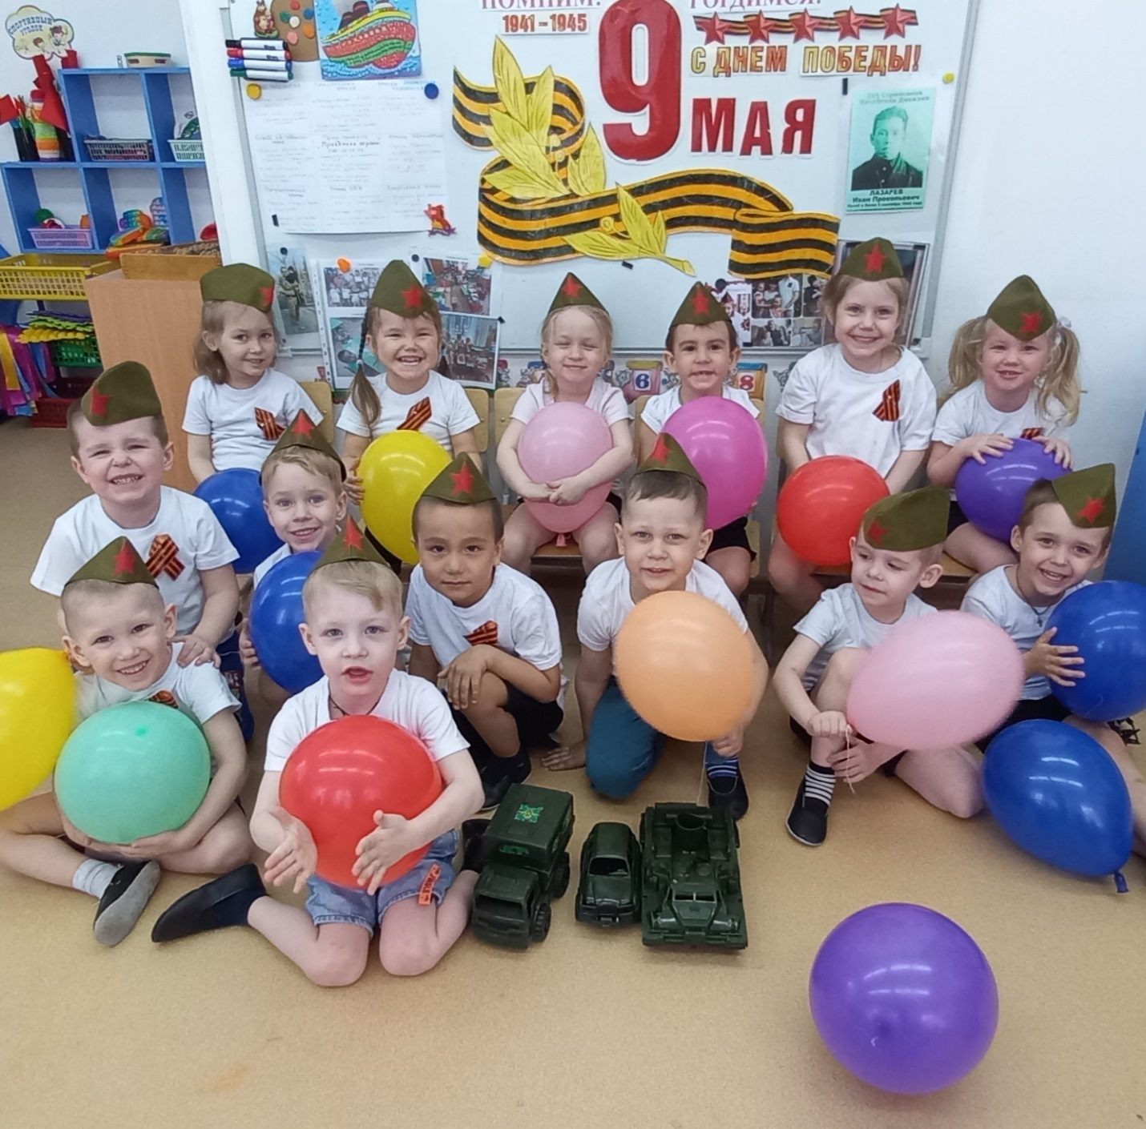

Группа «Пчёлки»

Воспитатель Шевченко С.Е.

2023 год

Содержание

1. Пояснительная записка……………………..……………………….. 3

2. Подготовительный этап…..………………………………………… 5

3. Основной этап……………………………………………………….. 5

4. Заключительный этап...…………………………………………….. ..10

5. Приложение №1

«ИСТОРИЯ ГЕОРГИЕВСКОЙ ЛЕНТОЧКИ»…………………………11

6. Приложение №2 Консультация для родителей

«Как носить георгиевскую ленточку»………………………………….12

Пояснительная записка

Патриотическое чувство не возникает само по себе. Это результат длительного, целенаправленного воспитательного воздействия на человека, начиная с самого детства.

В связи с этим проблема нравственно – патриотического воспитания детей дошкольного возраста становится одной из актуальных. В результате систематической, целенаправленной воспитательной работы у детей формируется гражданственность и патриотизм.

Нельзя быть патриотом, не чувствуя личной связи с Родиной, не зная, как любили, берегли и защищали ее наши предки, наши отцы и деды.

Мы помним и чтим память героев в Великой Отечественной войны 1941-1945 г. г. Поэтому мы провели проект «Праздник Победы 9 мая»

 Цель: воспитание нравственно-патриотических чувств у детей дошкольного возраста, чувства гордости за свою семью и Родину.

 Задачи:

Образовательные:

*Сообщить детям первоначальные сведения о Великой Отечественной Войне.

*Расширять знания о защитниках Отечества, о функциях армии.

*Формировать представления о празднике Дне Победы.

Развивающие:

* Обогащать словарный запас: Родина, герой, оборона, захватчики, ветеран, победа, солдат, армия, защитник.

* Развивать у детей речь, воображение и мышление.

* Развивать умения взаимодействовать друг с другом, побуждать детей к совместной деятельности.

Воспитательные:

*Воспитывать у детей гордость и уважение к своим прадедам - ветеранам ВОВ, чувство гордости за Родину, умение слушать взрослых.

Подготовительный этап.

-Беседы с детьми по теме проекта

-Определение темы, целей, задач, содержание проекта, прогнозируемый результат.

-Подбор материалов, игрушек, атрибутов, для игровой, театрализованной деятельности; дидактических игр, иллюстрированного материала, художественной литературы по теме *«*День Победы*»*.

-Подбор материала для продуктивной деятельности.

Основной этап.

Познавательное развитие Беседы: *«Знакомство с праздником»*, *«Что такое Вечный огонь»*.

Рассматривание книг, иллюстраций и альбомов по теме *«День Победы»*, *«Великая Отечественная Война»*, «Военная техника, *«Военные профессии»*.

Просмотр мультфильма *«Мальчиш-Кибальчиш»*.

Социально-коммуникативное развитие Дидактические игры: *«Военная техника»*, *«Кем я буду в армии служить»*.

Сюжетно-ролевые игры: *«Больница»*.

Физическое развитие. Подвижные игры: *«Самолеты»*, *«Найди свой цвет»*, *«Салют»*, *«Сбей кеглю»*, *«Одень солдата»*.

Дыхательные упражнения: *«Флажок»*.

Пальчиковые игры: *«Этот пальчик»*.

Физкультминутка: *«Салют»*, *«Как солдаты»*.

Строительные игры: Строим мосты, корабли.

Речевое развитие: Чтение стихотворений на тему **«**День Победы*»* Т. Белозерова, *«Наша звездочка»* А. Жаров, *«*Победа*»* М. Познанская.

Художественно – эстетическое развитие

Музыка Слушание песен: "Мы идем с флажками",  *«Наша Родина сильна»* А. Филиппенко.

Изобразительное творчество: рисование и лепка «Георгиевская ленточка».

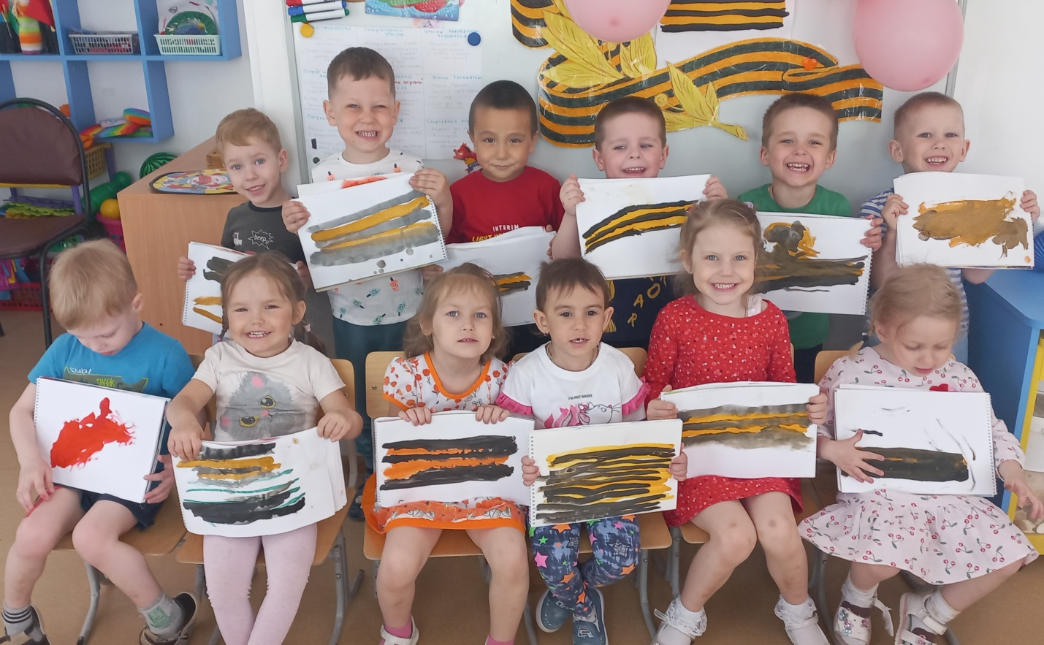

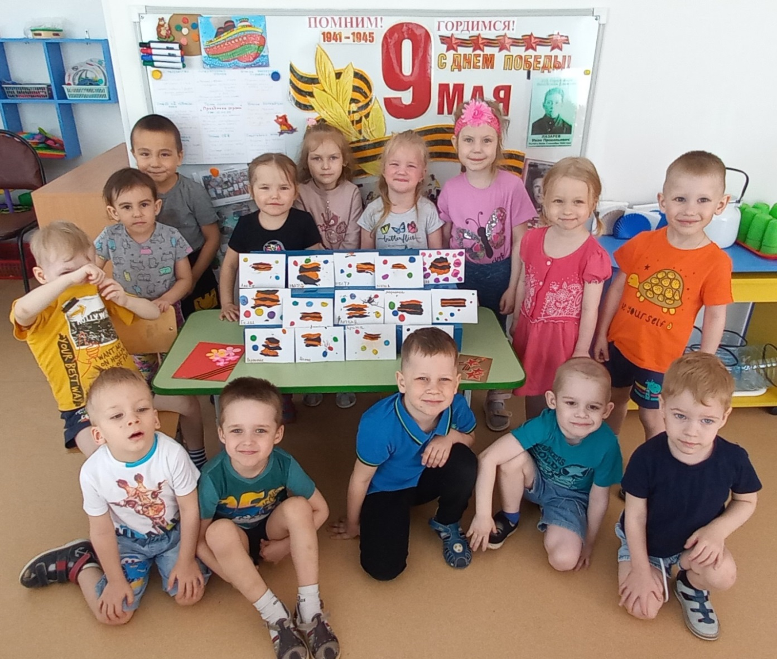

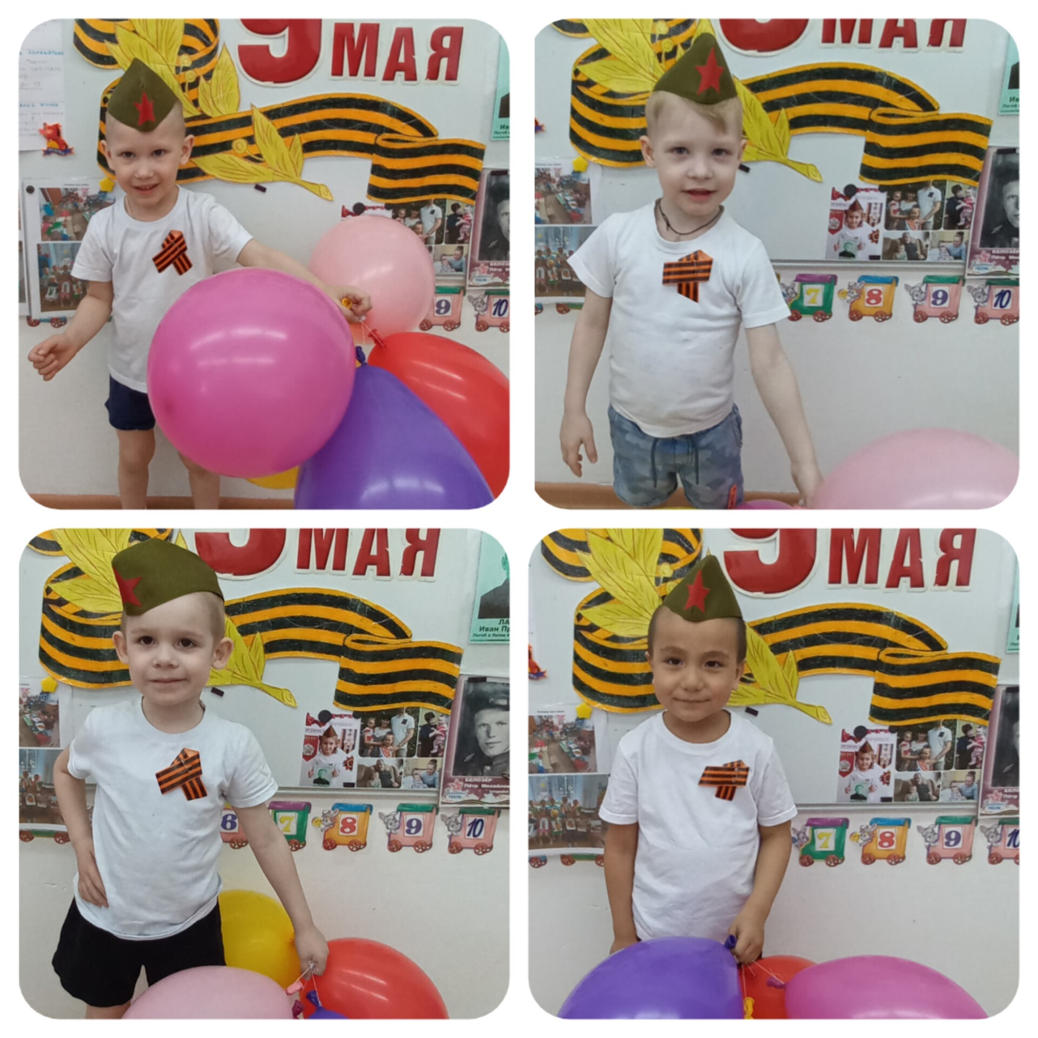

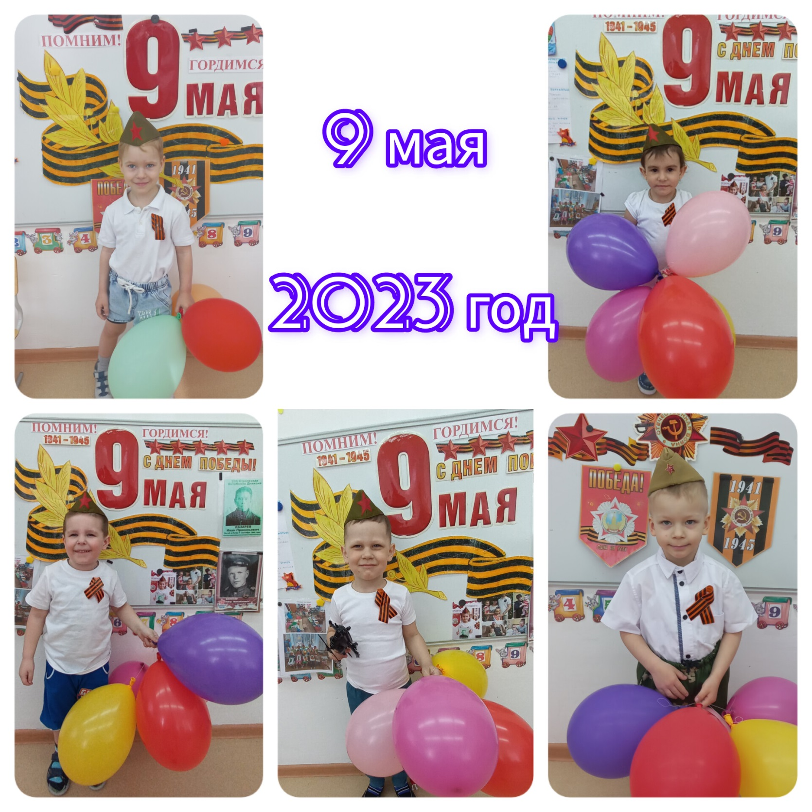

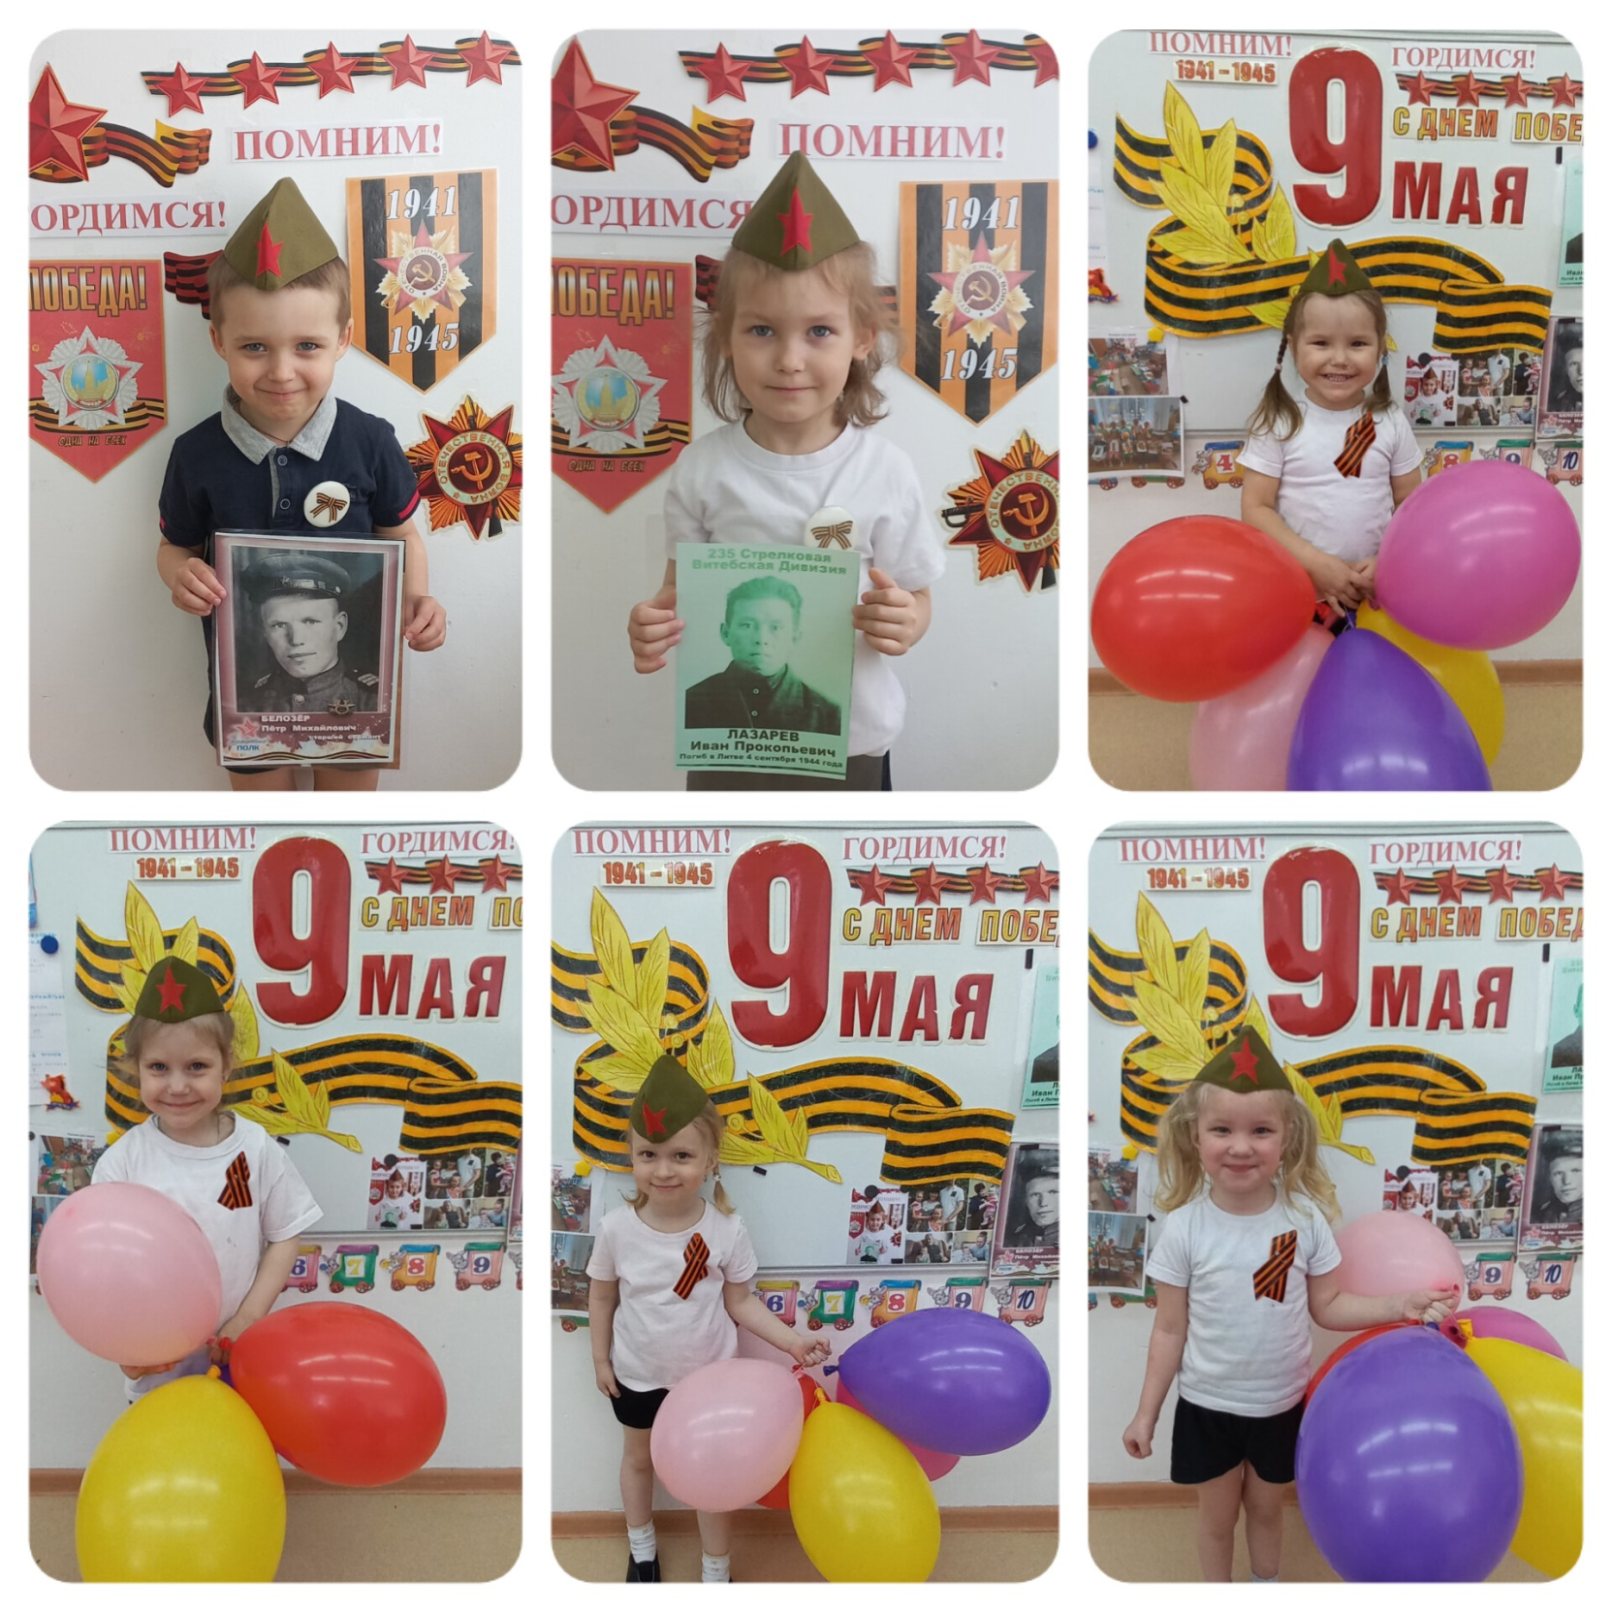

Работа с родителями:

-Привлечение родителей к оформлению группы *(фотографии и информация о родственниках, воевавших в ВОВ)*, участие в акции «Письмо солдату»

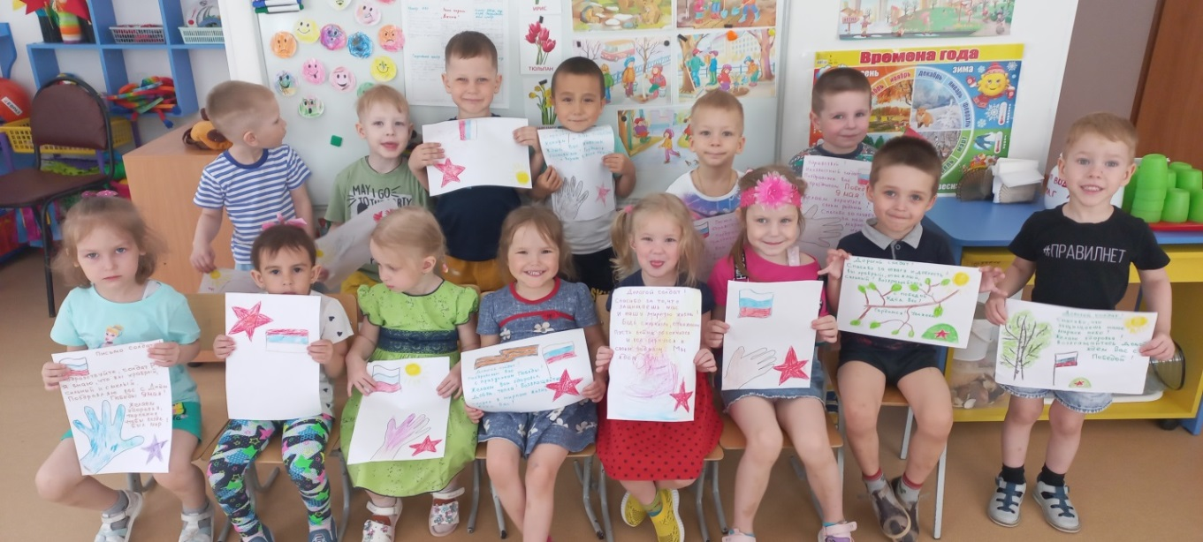

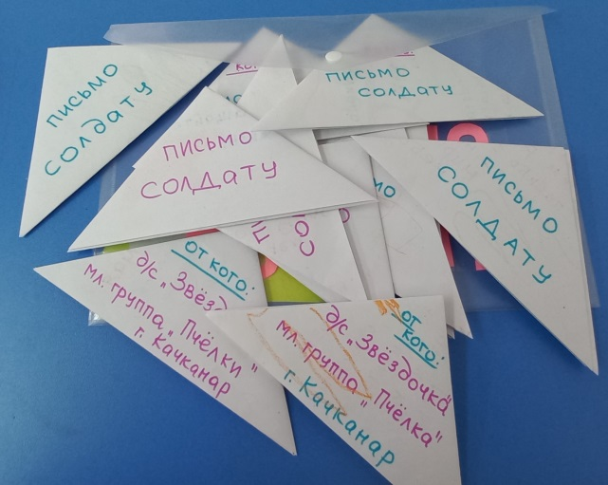 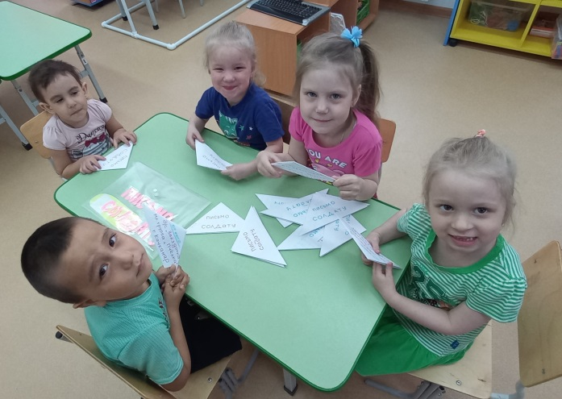

Солдаты получили наши письма, сфотографировались с ними и отправили нам фото с благодарностью.

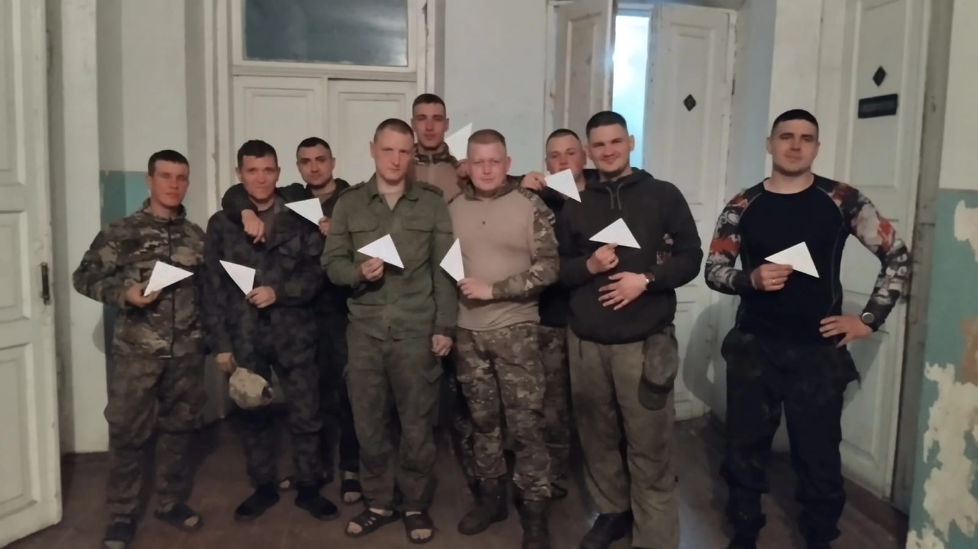

Заключительный этап.

Дети заинтересовались темой  праздник *«*День Победы*»*, проявляли познавательную активность, самостоятельно проявляют инициативу: рассматривают иллюстрации, участвуют в беседах, задают вопросы; проявляют творчество и детальность в работе, с удовольствием рисуют, играют, участвуют в совместной деятельности родителей, в оформлении доски памяти *«Ветераны Великой Отечественной Войны»* *(фотографии и информация о родственниках, воевавших в ВОВ)*.

Итог. В ходе проведенных всех бесед и занятий, посвященных дню Победы у детей сформировались такие понятия, как ветераны, защитники, солдаты, победа, оборона, захватчики, фашисты; сформировалось чувство гордости за свой народ и его боевые заслуги; уважение к защитникам Отечества, ветеранам Великой Отечественной войны.

Совместно с родителями в группе оформили «Окно Победы». Многие родители вместе с детками сходили на экскурсию «Поезд Победы».

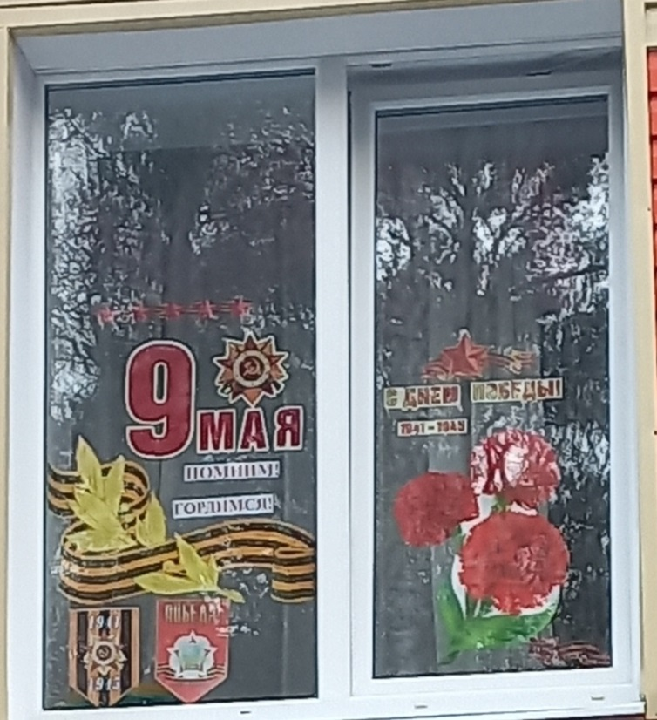 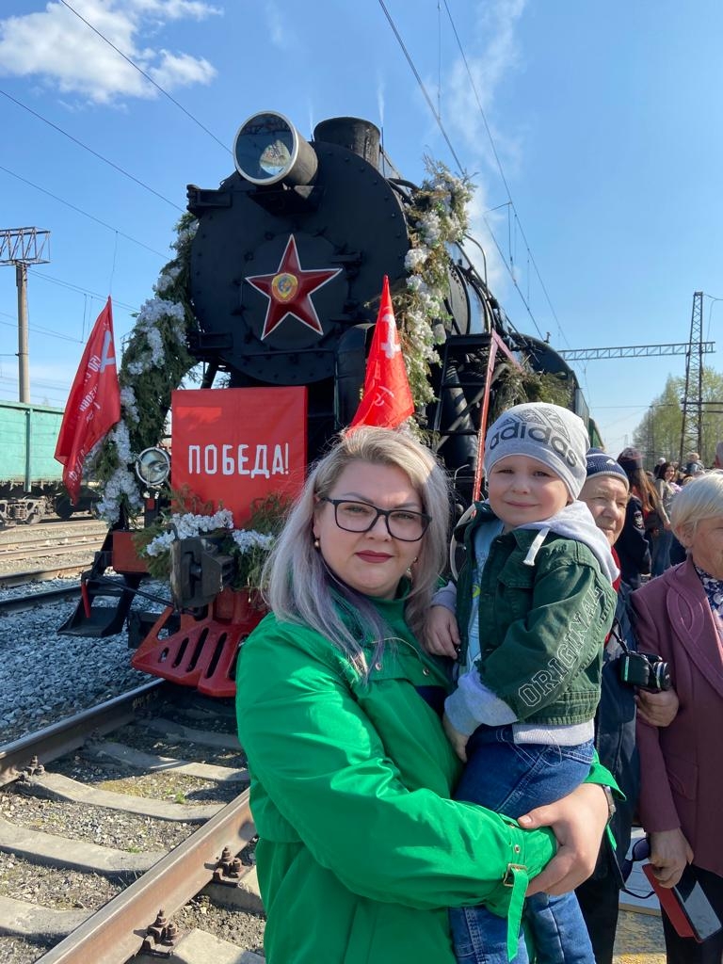

Приложение №1

«ИСТОРИЯ ГЕОРГИЕВСКОЙ ЛЕНТОЧКИ»

Цели:познакомить детей с новым символом Дня Победы, рассказать об истории возникновения георгиевской ленточки, воспитывать интерес и уважение к историческому прошлому своей Родины.

Реализуемые образовательные области:«Познавательное развитие», «Социально-коммуникативное развитие», «Речевое развитие», «Художественно-эстетическое развитие».

Оборудование:георгиевские ленточки, иллюстрации с орденами Славы, изображением исторических событий России.

1. Организационно-побудительный этап.

*Ведущий раздает детям ленточки, они рассматривают, ощупывают их.*

– Ребята, что за ленточка у вас сейчас в руках? Какие цвета есть на ленточке? Как вы думаете, что они обозначают? *(Ответы детей.)* Черный цвет обозначает «порох», а оранжевый – «огонь». Называется ленточка георгиевской, потому что на нее прикреплялся орден Святого Георгия.

2. Организационно-поисковый этап**.** *Дети рассматривают*

– Орден Святого Георгия был учрежден в 1769 году. Он давался только за конкретные подвиги в военное время «тем, кои... отличили себя особливым каким мужественным поступком или подали мудрые и для нашей воинской службы полезные советы».

Это была исключительно воинская награда. Георгиевская лента присваивалась также некоторым знакам отличия, жалуемым воинским частям, – георгиевским серебряным трубам, знаменам, штандартам и т. д. Многие боевые награды носились на георгиевской ленте, либо она составляла часть ленты. В годы Великой Отечественной войны, продолжая боевые традиции русской армии, 8 ноября 1943 года был учрежден орден Славы трех степеней. Его статут, так же как и желто-черная расцветка ленты, напоминали о георгиевском кресте. Георгиевская лента, подтверждая традиционные цвета российской воинской доблести, украсила многие солдатские и современные российские наградные медали и знаки (показывает). Что изображено на этих орденах? (Ответы детей.)

Где вы видели такие георгиевские ленты? Как вы думаете, почему они там находились? (Ответы детей.) В канун празднования Дня Победы каждый человек прикрепляет к своей одежде георгиевскую ленточку в знак уважения к героическому прошлому, ветеранам, отдавая дань памяти павшим на поле боя в годы Великой Отечественной войны. А вы хотите носить на своей одежде такие ленточки? Почему? Можно ли повязывать эту ленту на сумки, машины? (Нет, это проявление неуважения.) Вы можете взять эти ленточки и повесить себе на одежду в честь погибших и победивших в Великой Отечественной войне. Дети прикрепляют ленточки к одежде, воспитатель читает стихотворения, посвященные Победе.

3. Рефлексивно-корригирующий этап.

– Что нового вы сегодня узнали? Интересно ли вам было на занятии?

